المعدن
هو جسم صلب غير عضوي يتكون طبيعياً وله تركيب بلوري محدد ( أي ترتيب داخلي منظم ) .
تركيب المعدن
من خصائص المعدن : أ. صلب ب. له تركيب بلوري ج. مادة غير حيه .
مجموعتان من المعادن
أ. المعادن السيلكاتية : تحتوي على إتحاد عنصري السيلكون والأكسجين .
ب. المعادن الغير السيليكاتية : التي لاتحتوي على تركيبها عنصري السيلكون والأكسجين .
البلورة : هي جسم صلب له ذرات أو أيونات أو جزيئات مرتبة في نمط محدد .
الذرة : هي أصغر جزء في العنصر يحمل كل خصائصه .
العنصر: هي مادة نقيه لا يمكن تجزئتها الى مواد أبسط بوسائل كيميائية عادية .
المركب : هي مادة مكونة من ذرات عنصرين أو عدة عناصر مترابطة بروابط كيمائية .
المعدن العنصري : هو معدن مكون من عنصر واحد فقط ( النحاس ـ الذهب ـ الفضة ) .
الكربونات : هي المعادن التي تحتوي على الكربون والأكسجين .
الهاليدات : هي معادن المركبات التي تحتوي على الفلور أو الكلور أو اليود أو البروم .
الأكاسيد : هي المعادن التي تتكون عندما تتحد عناصر كالالمنيوم او الحديد كيمائياً مع الاكسجسين .
الكبريتات : هي المعادن التي تحتوي على الكبريت والاكسجين .
الكبريتيدات : هي المعادن التي تحتوي على عنصر واحد أو عدة عناصر مثل الرصاص أو الحديد متحدة مع الكبريت .

1 من 5

المعادن الغير السيلكاتية الشائعة | المعادن السيلكاتية الشائعة
المعادن العنصربة ( الذهب ـ النحاس ، الفضة )  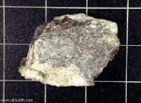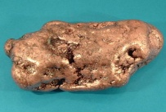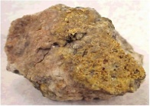 | الكوارتز 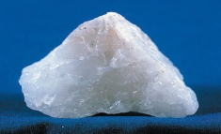
الكربونات 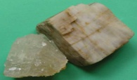 | الفلًدسبار 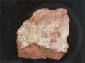
الهاليدات 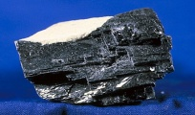 | الميكا 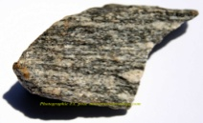
الأكاسيد 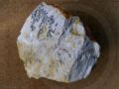
الكبريتات 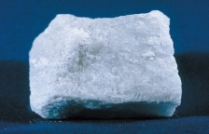
الكبريتيدات 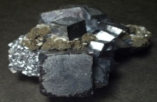

2 من 5

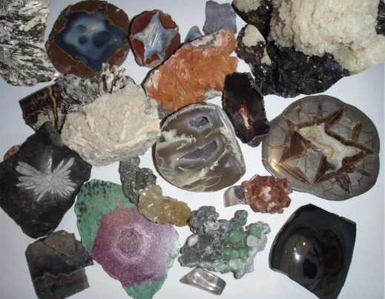
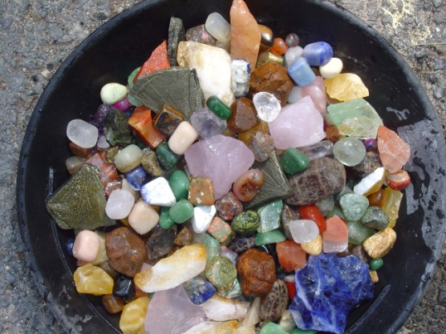
المعادن
Minerals

السيليكاتية
الكوارتز
يتضمن المعدن
غير السيليكاتية
الكربونات
الأكاسيد
يتضمن مجموعات مثل
مثال على
الهيماتيت
الكالسيت
الصلادة
المخدش
الكثافة
تنقسم إلى مجموعتين
المعادن
يحدد هويتها

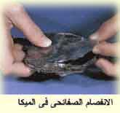
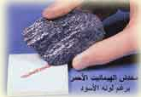

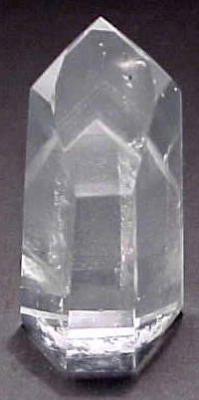

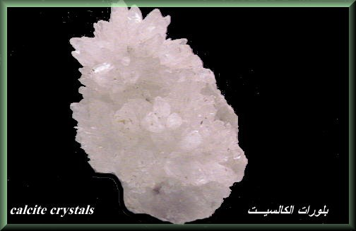
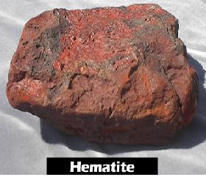

3 من 5

الخصائص الفيزيائية ودورها في تحديد هوية المعدن

الكثافة
اللون
اللمعان
الصلادة
التشقق والمكسر
خصائص مميزة :
التفلور
التفاعل الكيميائي
الخصائص البصرية
المغنطيسيه
المذاق
النشاط الإشعاعي
المخدش

اللمعان : هي الطريقة التي ينعكس فيها الضوء على سطح معدن ما .
المخدش : هو لون المسحوق الدقيق الذي يخلفه المعدن عند حكه على لوحة المخدش.
التشقق : إذا كان للمعدن خاصية التشقق فهو ينكسر وفق أسطح منبسطة ( الميكا ـ الهاليت ) .
الصلادة : هي مقاومة المعدن للخدش ، ويستخدم مقياس ( موهو) لتحديد صلادة المعدن ، ويعتبر معدن ( التالك ) هو أقل صلادة على مقياس ( موهو ) .
الكثافة: هي نسبة كتلة الجسم الى حجمه .
الكثافة النوعية : هي نسبة كثافة جسم ما الى كثافة الماء .

4 من 5

الأنواع الثلاثة للمعان المعدن

فلزية
شبة فلزية
لا فلزية
باهت ، عاكس
ساطع ، عاكس
زجاجي، شفاف ، لماع
شمعي ، شحمي ، زيتي

5 من 5
ترابي ، باهت
صمغي ، بلاستيكي
لؤلؤي ، عاجي
حريري ، ليفي

